

**6. Женщинам необходимо следить за состоянием груди.**

1**. Употребляйте пищу много фруктов, овощей и грубоволокнистой пищи.**

**Не проходящий кашель или охриплость, одышка, затруднение глотания**

**Боль в груди, потеря аппетита**

**Длительное повышение температуры.**

**Не проходящий кашель или охриплость, одышка,**

**затруднение глотания**

**Боль в груди, потеря аппетита**

**Длительное повышение температуры.**

**Значительное снижение веса**

**(без причины)**

**Безболезненные, увеличенные лимфоузлы**

**Заметное, не проходящее изменение ритма дефекации.**

**ОБРАЩАЙТЕСЬ К ВРАЧУ, ЕСЛИ У ВАС:**

**5. Следите за состоянием Вашей кожи.**



**10. Ежегодно проходите профилактические** **осмотры.**

**4. Ведите активный образ жизни.**

**9. Не употребляйте спиртные напитки.**

8. **Откажитесь от курения.**

**3. Следите за своим весом.**

**7. Женщинам следует регулярно посещать гинеколога.**

**2. Употребляйте пищу с низким содержанием жиров.**

**6. Женщинам необходимо следить за состоянием груди.**

1**. Употребляйте пищу много фруктов, овощей и грубоволокнистой пищи.**

**Значительное снижение веса**

**( без причины)**

**Безболезненные, увеличенные лимфоузлы**

**Заметное, не проходящее изменение ритма дефекации.**

**ОБРАЩАЙТЕСЬ К ВРАЧУ, ЕСЛИ У ВАС:**

**10. Ежегодно проходите профилактические** **осмотры.**

**5. Следите за состоянием Вашей кожи.**



**9. Не употребляйте спиртные напитки.**

8. **Откажитесь от курения.**

**7. Женщинам следует регулярно посещать гинеколога.**

**4. Ведите активный образ жизни.**

**3. Следите за своим весом.**

**2. Употребляйте пищу с низким содержанием жиров.**

**1**



**Центр медицинской профилактики**

**Министерство Здравоохранения**

**Чеченской Республики**

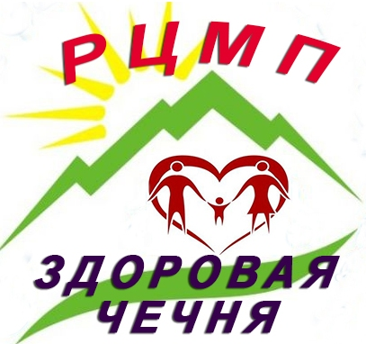







**Центр медицинской профилактики**

**Министерство Здравоохранения**

**Чеченской Республики**